STŘÍPEK
Informační zpravodaj pro nevidomé a slabozraké Královéhradeckého kraje
Číslo 2/2019


Vydává TyfloCentrum Hradec Králové, o.p.s.
ve spolupráci s OO SONS Hradec Králové

Ul. Okružní 1135/15, 500 03 Hradec Králové
Tel.: 495 523 729
E-mail: hradec.kralove@tyflocentrum.cz
http://www.tyflocentrum-hk.cz

Úvodník
Vážení čtenáři,
jaro se ještě nechce úplně ustálit, ale druhé číslo našeho Střípku přesvědčuje o tom, že je to jen chvilka, a příroda nám při našich aktivitách dopřeje i to sluníčko. Pak zase budeme naříkat, když ho bude moc…
Zájemci mohou začít v dubnu vyprávěním o zaoceánských plavbách nebo si osahat pravou ševcovinu. Vybírat mohou podle svého gusta – hořické trubičky nebo drama lásky v divadle… Příhraniční lázeňské městečko také stojí za prohlídku, tulácké písně pana Rázla za poslech. Samostatnou kapitolou je oblíbený pobyt na prahu léta – tentokrát v Rýmařově. Vše o něm je popsáno v pozvánce.
Těšíme se na setkávání s Vámi, jen, prosím, nezapomínejte, že i v nejlepší zábavě jsme pořád sociální službou, a ta má svá pravidla. Pak si všechny činnosti rádi vychutnáme spolu s Vámi!
Dagmar Balcarová
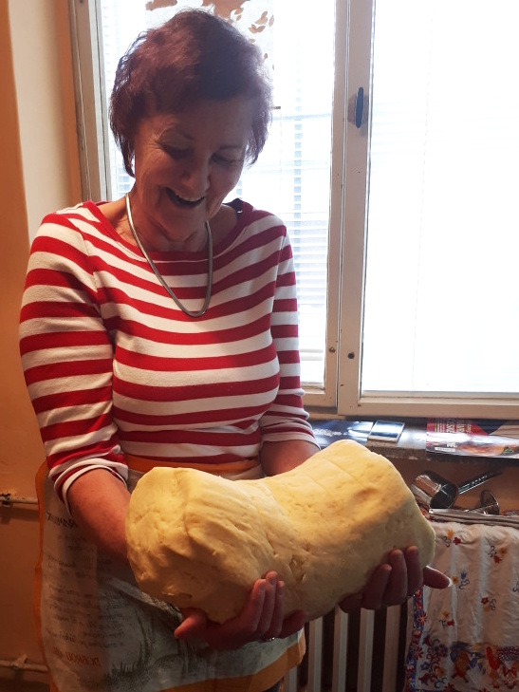
Knedlík jako svět
TyfloCentrum Hradec Králové o.p.s.
si Vás dovoluje pozvat
na

VÍKENDOVÝ POBYT

Datum konání: 31. května – 2. června 2019
Místo konání: Hotel Slunce, Rýmařov (okr. Bruntál)
Doprava: doprava bude zajištěna vlastním autobusem z Hradce Králové cca ve 14:00 hodin od budovy ČEZu (stanoviště J), odjezd zpět do Hradce Králové cca ve 13:00 hodin
Cena: 1600 Kč/víkend na osobu

Vážení a milí naši uživatelé,
pro letošní rok jsme si pro vás připravili víkendový pobyt na Jesenicku. Hotel Slunce se nachází přímo ve městě Rýmařov a nabízí ubytování v jednolůžkových a dvoulůžkových pokojích se sociálním zařízením, barevnou TV + SAT a neomezeným internetovým připojením. Dále budeme ubytováni v apartmánech skládajících se ze dvou samostatných ložnic, které mají společné sociální zařízení. V každé ložnici je barevná TV + SAT. Na všech pokojích jsou ručníky a hotelová kosmetika - mýdlo a sprchový šampon. Vodící psi jsou vítáni a to bez poplatku. Součástí pobytu bude neomezený vstup do Aquacentra, které se nachází přímo v hotelovém komplexu. Zde bude možné využít plavecký bazén, finskou saunu s oplachovým vědrem, horkou páru, vířivé a perličkové koupele a taktéž bar. V letní sezóně i sluneční terasu k opalování s možností letního osvěžení. Podmínkou je vstup v plavkách. Aquacentrum nabízí k zapůjčení ručníky, osušky, prostěradla. V létě je v Rýmařově i možnost přírodního koupání v zahradě Hedva (Flemiška – Flemichova zahrada).
Stravování formou plné penze bude zajištěno v hotelové restauraci, která bude otevřena od 11 do 24 hodin. V případě hezkého počasí bude možné využít letní terasu s grilem a objednat si nějakou dobrotu připravenou na lávovém kameni. Hotel nabízí i bowlingové dráhy pro zájemce o sportovní vyžití.
Program jsme si pro vás připravili opět pestrý, sestavený tak, aby si na své přišli jak milovníci turistiky a aktivního pohybu, tak ti, kteří touží po poznání zajímavých míst a samozřejmě nezapomínáme ani na vášnivé tanečníky a nadšené konzumenty tekutého chleba. Během víkendu se nudit nebudete, neboť navštívíme ruční papírnu ve Velkých Losinách, lázeňské město Karlova Studánka, zdatní jedinci se budou moci vydat na nejvyšší horu Jeseníků Praděd. Proto doporučujeme se o patečním tanečním večeru alespoň trochu šetřit, ať máte dost sil na sobotní nabitý den. Po celou dobu pobytu nám bude k dispozici zájezdový autobus, který nás doveze na místa určení. Opět si sobotní podvečer zpestříme oblíbeným Audiostopem kolegy Karla Hrubeše, jehož vítězové si odnesou hodnotné ceny a poté bude následovat volná zábava. Pro „držáky“, ty, kteří budou potřebovat vyprošťovací nápoj a též ty z vás, kteří prostě jen mají rádi pivo, je připravena komentovaná prohlídka místního pivovaru Morous s degustací. Poplatek je 100 Kč na osobu. A protože cesta zpět domů bude dlouhá, tak si ji zpříjemníme zastávkou na přehradě Pastviny s malým občerstvením. V případě nepřízně počasí změna programu vyhrazena.
Vzhledem k omezenému počtu míst se prosím hlaste co nejdříve, nejdéle do konce dubna. Pobyt je nutné zaplatit nejdéle do poloviny května. Nově nastavenou podmínkou účasti na víkendovém pobytu je podpis přihlášky s pokyny k pobytu a storno podmínkami.

Zájemci o pobyt se prosím nahlašujte Mgr. Lucii Jurniklové
na tel. 604 983 814, 495 523 729 nebo na email: jurniklova@tyflocentrum.cz.
Na víkend s vámi se těší pracovníci TyfloCentra.
K architektonickým bariérám

Překážky/zábory

Na pěších komunikacích, veřejných prostranstvích aj. se každý zrakově postižený setkává s nepříjemnými překážkami, které ohrožují nebo zcela znemožňují jeho samostatný pohyb a prostorovou orientaci. Jakým způsobem by se měly překážky zabezpečit je uvedeno ve vyhlášce 398/2009 Sb. tzv. bezbariérové vyhlášce.

Správné zabezpečení některých překážek je uvedeno níže:
- Reklamní tabule typu „A“, stojany na kola, lavička aj. Jejich správné umístění je mimo průchozí prostor ve vzdálenosti 1500 mm od stěny budovy.
Poznámka: Průchozím prostorem se považuje 1500 mm široký pás situovaný podél přirozené vodicí linie. Přirozenou vodicí linií je pak stěna budovy, podezdívka plotu aj.

• Restaurační předzahrádky a vyrovnané zboží před obchody se ohraničují pevnou zarážkou pro bílou hůl ve výši 100 až 250 mm nad pochozí plochou (např. spodní tyč zábradlí nebo podstavec) a ve výši 1100 mm pevnou ochranou (tyč zábradlí, horní díl oplocení) podél jejich půdorysu.

• Zarážkou pro bílou hůl je třeba vymezit i všechny předměty vystupující více než 200 mm ze stěny budovy ve výšce mezi 250 až 2200 mm, pokud nesahají níže než 250 mm nad pochozí plochu.
V tomto rozmezí výšky se často ošetřují přerostlé větve stromů tak, aby do ní nezasahovaly.

• Celoskleněné plochy např. stěny a dveře obchodů aj. i sloupy musí být ve výšce 800 mm a zároveň ve výšce 1600 mm kontrastně označeny oproti pozadí výrazným pruhem nebo pruhem ze značek (šířky nejméně 50 mm).

• Nástupní a výstupní stupnice každého schodišťového ramene musí být provedena vizuálně kontrastním označením, nejčastěji ve žluté barvě. Kontrastní označení je umístěno na horní hraně schodu. Umístění na podstupnici se neprovádí!

Zpracoval: Jarmil Moláček

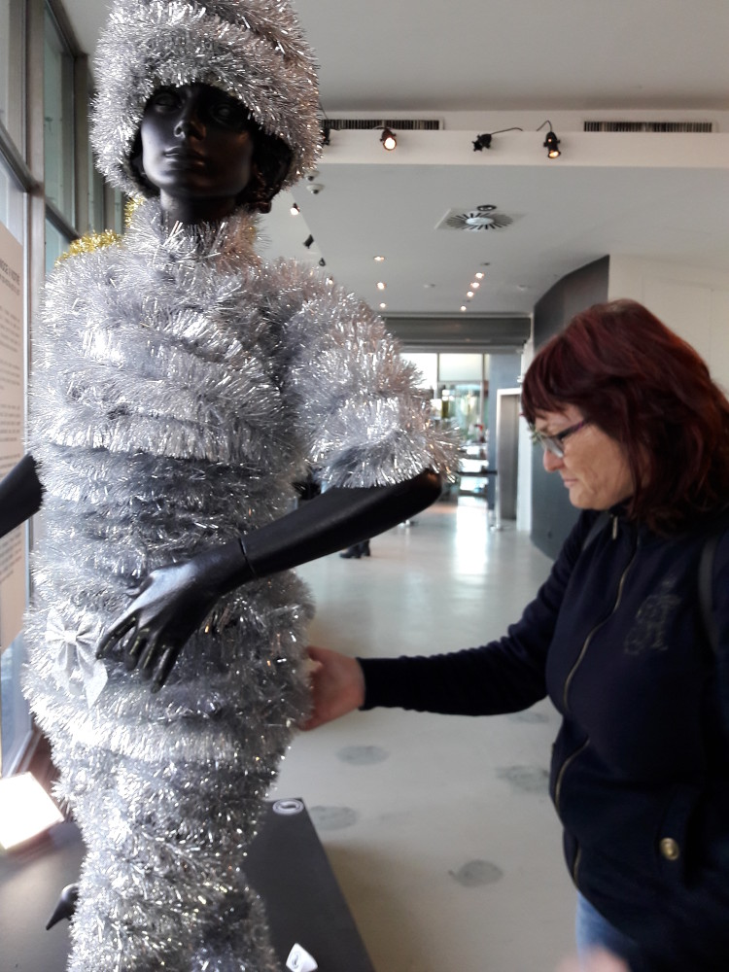
Retro výstava Praha
Tyflotoulky očima Zdeny

Letošní zima byla mírná. Sněhu bylo na horách dost, my jsme si ho neužili. Často pršelo a potrápily nás silné větry.
Starý rok skončil, nový zaťukal na dveře. V loňském roce připravilo TyfloCentrum pro klienty bohatou a rozmanitou nabídku aktivit, ze které si mohl vybrat každý podle svého zájmu. Letos je to neuvěřitelných 10 let, kdy jsem klientkou TyfloCentra. Už se těším, jak toto výročí oslavím mnoha zajímavými výlety, akcemi a víkendovým pobytem.
Tentokrát jsme zahájili rok návštěvou Klicperova divadla v Hradci Králové. Divadelní představení Anna Karenina podle románu ruského spisovatele Lva Nikolajeviče Tolstého nás zavedlo do carského Ruska. Na pozadí proměnlivé doby průmyslové revoluce se odehrává příběh hlavní hrdinky žijící v lehce unaveném manželství s o mnoho let starším vysoce postaveným úředníkem. Na nádraží se náhodou seznámí s mladým hrabětem Vronským, který do jejího života přinese vzrušení, vášeň, svobodu i zkázu. Využili jsme možnosti a před představením si vyslechli zajímavé vyprávění dramaturga Martina Satoranského o spisovateli, carském Rusku a o díle samotném. Přiznám se, že jsem román nikdy nečetla, ani neviděla jeho filmovou podobu. A tak kromě kulturního zážitku, jsem si doplnila mezeru ve vzdělání.
Na cestopisné přednášce jsme se toulali „Na Bramboře kolem světa“. Brambora je stará motorka, na které Kateřina Kadlusová s přítelem Františkem Nyklem absolvovala cestu kolem světa. Během 560 dní ujeli 90 tisíc km a na 4 kontinentech navštívili celkem 29 zemí. Z poutavého a lidového vyprávění jsme se dozvěděli o vzniku cesty, přípravách, trase, ubytování, setkání s pohostinnými a dobrosrdečnými lidmi. Zasmáli jsme se humorným historkám a zážitkům. K ubytování využívali sociální síť sdružující lidi, kteří poskytují ubytování zdarma. Měli jsme uhodnout dva předměty, které jsme si osahali a prohlédli zblízka. Byly to medvědí drápy zavěšené na koženém řemínku a kalabasa – kelímek z tykve a brčko na nápoj yerba maté. Na závěr nás nechala Kateřina hádat, na kolik korun přišla jejich dobrodružná cesta. Se vším všudy 660 tisíc korun. Velmi mě pobavila historka s medvědem grizzly, při které si nenadělal do kalhot přítel František, ale sám medvěd. A ještě zajímavost na závěr. Kateřina a František objeli celý svět, ale nevěděli, jak se dostat z Kumburského Újezdu do Polska. Ale vše dobře dopadlo a po roce a půl se šťastně vrátili domů a Bramboru už nenastartovali. Poznali jsme dalšího zajímavého člověka, tentokrát s dobrodružnou povahou a“ toulavýma botama“.
Při prvním výletě jsme zajeli linkovým autobusem do Hronova. V autobuse jsme byli pozváni na kávu cestujícím, který přistoupil v Náchodě a vystupoval s námi v Hronově. Pravděpodobně ho zaujala naše veselá skupinka s Aničkou držící v ruce lahvičku Alpy. Pánovu nabídku jsme s poděkováním odmítli. Na zastávce na nás čekal výtvarník František Faltus. Dovedl nás k domu, kde žije s manželkou, a jak jsme se později dozvěděli, ve sklepě má dílnu a celý dům připomíná soukromou galerii. Dřevěné sochy a plastiky Františka Faltuse jsou vytvářeny z tvrdého dřeva švestky. Jedná se o moderní volnou plastiku, kamenný pískovcový sokl. Sochy o velikostech 30 – 80 cm na výšku jsou na povrchu velmi jemně opracované, takže hmatový vjem je velmi příjemný. Sochy většinou představují torza ženského těla a hudebních nástrojů, převážně houslí. Pan Faltus nás zavedl do domu do obývacího pokoje. Manželka nanosila židle ze všech místností, aby si naše početná skupinka měla na co sednout. Pan Faltus nám vyprávěl o své cestě k výtvarnictví, o dřevu a sochách a plastikách. Mohli jsme si osahat a zblízka prohlédnout sochy stojící na stole a konferenčním stolku, nebo zavěšené na zdech. Mě velmi zaujal netradiční betlém, který pan Faltus vytvořil pro manželku. Modernímu umění vůbec nerozumím, já jsem spíše na klasiku. Ale tento betlém bych si zařadila do vánoční výzdoby. Plastiky jsme obdivovali také na schodišti a v patře, byly doslova po celém domě, doplněné uměleckými fotografiemi syna manželů Faltusových. Nádherný byl také velký obraz v obývacím pokoji. Doslova galerie. Do rukou se nám dostala i první soška pana Faltuse – malá Venuše, dláto vlastní výroby a dřevo připravené k opracování. Poděkovali jsme sympatickým manželům, kteří nás nechali nahlédnout do svého soukromí. Vydali jsme se na oběd. Cestou do restaurace se zvláštním jménem U Pilouse jsme trochu bloudili, několikrát se poptávali. Ale vůbec to nevadilo, alespoň jsme poznali Hronov. Na obědě jsme si pochutnali, obslouženi rychlou a příjemnou obsluhou. Díky TyfloCentru jsem poznala nejen zajímavého člověka věnujícího se výtvarnému umění, ale také strávila příjemný den.
Na vlakovém výletu do Prahy jsme se přenesli do slavnostní zimní atmosféry 70. a 80. let minulého století. V Tančícím domě probíhala výstava z cyklu Retro s názvem „Retro zima za socíku“. Ve třech patrech je vystaveno přes 1 300 předmětů. Veškeré vystavené předměty jsou originály z dob Československa. Prohlídka výstavy nebyla komentovaná. Rozdělili jsme se do dvojic. Naši průvodci nám komentář plně nahradili. Moje průvodkyně Jitka mně předčítala popisky u exponátů a zajímavé vyprávění o Vánocích, zimě a životě v tehdejší době. Viděli jsme zimní sportovní oblečení, pletenou módu, vánoční ozdoby, stojánky na stromky, papírové řetězy, které jsem jako dítě lepila z barevných papírů, bohatě ozdobený stromek s dárky, Mikuláše s čerty a anděli, domácí spotřebiče. Nahlédli jsme do repliky retro bytu nachystaného na Štědrý večer. Při prohlížení vánočních papírů jsme vzpomínali, kterými jsme balili vánoční dárky. Vánoční pohlednice z cyklu Ladovská zima jsem měla vždy nejraději, ty k vánocům patří. A tady byla vystavena celá série, je to taková klasika. Jedno poschodí bylo věnováno jedinečné sbírce retro hraček. S většinou vystavených hraček, knížek, společenských her a stavebnic si hrály moje děti. Neodolala jsem a nechala se vyfotografovat s velkým nafukovacím slonem modré barvy, kterého dostala dcera k prvním narozeninám. V dětském koutku si malí návštěvníci mohli pohrát se stavebnicí Seva, předchůdcem Lega. Prohlédli jsme si sestavené modely a z popisek se blíže seznámili se stavebnicí. Výstava také navozuje atmosféru doby socialismu a to například prostřednictvím dlouhé několikrát zatočené fronty na ovoce a zeleninu. Prohlíželi jsme si a osahávali modely, vzory a materiály šatů na figurínách ve frontě, z nichž některé jsme v mládí nosili. Např. kostkovanou červenou sukni s vestou. A že nám to slušelo! Stalo se již tradicí, že po skončení prohlídky výstavy vyjedeme výtahem na střechu Tančícího domu. Je odtud krásný výhled na Prahu. Někdo si v kavárně vychutnával kávu, jiní se kochali krásami Prahy. Bylo teplé a slunečné počasí. S Jitkou jsme se usadili na lavici a vyhřívali se na sluníčku. Na oběd jsme zašli do restaurace se zajímavým názvem U dobré myšlenky. Cestou jsme míjeli výstavu andělů. Stálo tu několik křídel ze železa, na kterých byly umístěny buď boty, helmy anebo disk kola. Křídla byla opatřena popiskami. Kdo byl obětí nehody, většinou chodci, cyklisté, motoristé a datum nehody. Je to zvláštní pocta obětem nehod a zároveň upozornění pro ostatní, aby byli při silničním provozu pozornější. Po obědě jsme sešli na náplavku Vltavy a krátkou procházkou jsme došli k zastávce tramvaje. Společně jsme se zde vyfotografovali. Výlet do Prahy se vydařil. Mám ráda retro výstavy. Je to taková nostalgie. Většina vystavených exponátů provázelo moje mládí. Procházka po náplavce byla příjemná, počasí nám přálo. Výlet nám nezkazil ani přeplněný vlak při zpáteční cestě. Přesto si každý našel místo, i když jsme neseděli pohromadě.
Svíčky navozují klid, pohodu a harmonii. Neodmyslitelně pro většinu z nás patří ke svátečním okamžikům, ale častěji po nich sáhneme i teď v období, kdy jsou krátké dny. Byť už nejsou zdaleka jen zdrojem světla, jak tomu bývalo dřív. V únoru jsme se vydali linkovým autobusem do Nového Města nad Metují, kterému se přezdívá český betlém, do dílny a obchůdku pana Vlastimila Bílka, který vyrábí autorské originální svíčky. Dílna se nachází ve starém domě nedaleko autobusové zastávky. Pan Bílek se srdečně přivítal s každým podáním ruky. Zavedl nás po dřevěných schodech do prvního patra. V příjemně vytopené místnosti jsme si odložili bundy. Počáteční rozpaky pana Bílka se po několika našich dotazech proměnily v zajímavé vyprávění. Před bezmála čtvrtstoletím si při toulkách světem ve Švýcarsku našel práci ve firmě, kde se vyráběly svíčky. A ta ho nadchla. Když se po čtyřech letech vrátil z cest domů, otevřel si vlastní dílnu a začal je dělat sám. Vytváří neobvyklé tvary a neobvykle je zdobí. Dokonce třeba drahými kameny. Svíčky, které tvoří srdcem, vyjadřují pozitivní vlastnosti zlepšující kvalitu života. Několik nádherných svíček, doslova uměleckých děl, různých velikostí a barev s plastickým zdobením jsme si osahali. Plastické vzory měli pro nás zrakově postižené velkou výhodu. Dokonale jsme je poznávali. V rukou jsme si osahali formy na svíčky – hliníkovou, z plexiskla a silikonové se vzory, knoty, parafín a pracovní pomůcky – nože a dláta. V parní lázni bylo několik rozehřátých parafínů různých barev. Ten pan Bílek nalil do forem s knoty. Vysvětlil nám celý postup výroby. Je to taková alchymie. Ukázal nám také anděla z umělého kamene, jeho další výrobek. Při loučení si opět srdečně s každým podal ruku. Krátkou procházkou jsme došli na náměstí. V útulném malém obchůdku s příjemným názvem „U Šťastných“ jsme si zakoupili svíčky podle svého výběru. A že bylo z čeho vybírat. Sympatická paní prodavačka – manželka pana Bílka nám nabídla zelený čaj. V koutku obchůdku bylo malé posezení, kde jsme si dobrý čaj vychutnali. Restaurace U Paďourů, kam jsme zašli na oběd, byla v těsné blízkosti obchůdku. Opět jsme strávili příjemný den, poznali do třetice v tomto čtvrtletí zajímavého člověka a jeho nádherné svíčky.
Klika je rukověť pro otevírání a zavírání dveří či oken. Klika je také hovorové označení štěstí. A to klienti TyfloCentra mají. Děvčata z TyfloCentra vyjednala exkurzi ve firmě M&T Kliky, zabývající se výrobou dveřního a okenního kování. Firma sídlí v Dobrušce, kam jsme zajeli linkovým autobusem. Firmu s dvacetiletou tradicí založili bratři Petr, Roman a Ivo Ullichové. Ivo Ullich byl před založením firmy aktivním fotbalovým záložníkem v první české lize za Slávii Praha. Dnes je jedním z mála profesionálních sportovců, kteří uspěli v byznysu. Od zastávky autobusu jsme krátkou procházkou došli k areálu firmy. Ve vstupní hale s recepcí se nás ujala sympatická dívka. Na úvod nám řekla několik slov o firmě. Potom nás zavedla do výrobní haly, kde se hrubé výrobky – polotovary brousí a leští. Škoda, že vyprávění naší průvodkyně a jednoho zaměstnance nebylo pro velký hluk slyšet. Pracují zde dva roboti – jeden brousí a druhý leští, dělníci potom provádějí dočištění do stavu ke galvanizaci. V rukou jsme si osahali mosazné kliky pro porovnání před opracováním, po broušení a po leštění a kliku tzv. strženou, což je nepovedený zmetek, který musí znovu projít broušením a leštěním. Osahali jsme si také rosety – kruhový kryt zakrývající mechanismus kliky, červíky – spojovací čtyřhrany, koule ke dveřím, štítky s logem firmy, kliky s dírou pro spojení klik do páru. Vyrábí se zde také kliky z nerezu. Přešli jsme do další haly, kde už nebyl takový hluk – galvanizovny. Pracovník obsluhující výrobní linku nám popsal, jak probíhá galvanizace. Na lince ve tvaru písmene U se výrobky zavěšené na závěsech nejprve odmastí, potom probíhá samotná galvanizace – pokovovací proces, k němuž se používá chrom, nikl a titan. Na konci výrobní linky se výrobky suší. Procházeli jsme halou, kde se vyrábějí zárubně, viděli jsme, jak se kompletují výrobky a balí k expedici. Vyzkoušeli jsme si otevírání a zavírání dveří usazených v zárubních. Prohlídku provozu jsme ukončili ve vstupní hale s recepcí, kde jsme si prohlíželi a osahávali množství vystavených klik různých vzorů, madla, dveřní a okenní kování. Na oběd jsme zašli na náměstí do restaurace U jelena. Anička si objednala dvojitou porci dršťkové polévky, kterou jí přinesli ve velké míse. Ani se nedivím, že si už nedala druhé jídlo, ale pochutnala si. Výlet se opět vydařil, dozvěděli jsme se mnoho zajímavostí. Řekne se klika, obyčejná věc. Nevěřila bych, kolik různých vzorů existuje. A nakonec – název firmy M&T znamená materiál a technology. Za rok firma vyrobí 95 000 párů klik.
Město Hradec Králové je městem českých královen, na soutoku Labe a Orlice. Je to město zeleně s unikátní urbanistickou koncepcí a významnými architektonickými památkami, díky kterým je nazýváno Salon republiky. Hradec Králové je moje rodné město, ve kterém žiji už 65 let a je pro mě městem nejkrásnějším. Dá se říct, že město znám dobře, ale přesto jsem se těšila na cyklus čtyř procházkových okruhů Hradcem Králové. Každé čtvrtletí projdeme jeden okruh. V březnu jsme prošli první procházkový okruh s názvem Historické město v délce 2,5 km s 13 zastaveními. Sešli jsme se na Velkém náměstí před turistickým informačním střediskem poblíž Katedrály sv. Ducha. Po celé trase jsou umístěny orientační stojany. Naše průvodkyně Pavla Tomášková nám nahradila tyto stojany předčítáním informací z brožurky. Láďa Kolář Pavlu vhodně doplňoval mnoha zajímavostmi. Při procházce starým městem a jeho romantickými zákoutími jsme poznávali to nejlepší z gotiky, renesance a baroka. Naše procházka začínala u radnice, prošli jsme kolem nejznámější dominanty města Bílé věže, na náměstí Jana Pavla II. s nejstarší zachovalou památkou gotickou Katedrálou sv. Ducha, kanovnickými domy, areálem bývalého pivovaru. Schodištěm nazývaným „zpívající schody“ jsme sešli do Komenského ulice, kde se nachází kasárny pro jezdectvo a dělostřelectvo, nyní Okresní soud. Empírové schodiště Bono Publico je z důvodu rekonstrukce uzavřeno, a tak jsme na náměstí vystoupali po schodech Gočárova schodiště. Procházeli jsme kolem kostela Nanebevzetí Panny Marie, Nového Adalbertina – bývalé jezuitské koleje, domu U Špuláků a Biskupské rezidence. Ve vnitřním dvoře Nového Adalbertina jsme obdivovali sochu papeže Jana Pavla II. Zastavili jsme se u Galerie moderního umění a došli na Malé náměstí. Koloniální obchod v nárožním domě a osud jeho majitele se stal námětem románu Ignáta Hermanna U snědeného krámu. Mýtskou ulicí, kde stávala pozdně gotická Slezská brána, jsme na ulici ČSA došli k pomníku J. L. Pospíšila, náměstka starosty, který se zasloužil o zbourání hradeb a o koncepci moderní výstavby města. Prošli jsme Žižkovými sady a po schodišti jsme vystoupali ke Klicperovu divadlu. Zastavili jsme se u Městské hudební síně, původně biskupského semináře. Klenutá síň purkrabského domu byla zřejmě součástí královského hradu, který sloužil jako sídlo českých královen. Celý hradní areál byl zbourán husity a jeho zbytky zanikly při přestavbě města ve vojenskou pevnost. Naše procházka končila na Svatojánském náměstí. Zbývající čas na oběd v restauraci Pivovarská brána, nacházející se kousek od náměstí, jsme využili k procházce ke Katedrále sv. Ducha. Dovnitř jsme nahlíželi přes sklo ve dveřích. Měli jsme kliku – kde se vzal, tu se vzal pán s klíčem v rukou. Otevřel dveře a vybídl nás, abychom zašli dovnitř. Obdivovali jsme výzdobu, okenní vitráže a osahali si cínovou křtitelnici, kterou přivezli do města husité z dobytého Podlažického kláštera. Byla to taková třešnička na dortu. Procházka městem splnila mé očekávání. Dozvěděli jsme se mnoho nových zajímavostí, obdivovali historické památky, ale také první posly jara – narcisy na terasách a krokusy na trávníku před Krajským soudem.

Zdena Gábelová
uživatelka TyfloCentra Hradec Králové, o.p.s.

Hradecký „VYKUK“
(rubrika, kde na Vás „vykouknou“ nové podněty a informace)
- Oprava budovy hradeckého hlavního nádraží pokračuje již
druhou etapou. V současnosti stavbaři opravují halu nádražní budovy a rekonstrukce probíhá za provozu. Termín ukončení této etapy bude na konci září 2019. Renovace podlah přijde na řadu v rámci třetí etapy. Počítejte s dočasnými překážkami a omezením pohybu.
- V březnu 2019 začala kompletní rekonstrukce celého OD Tesco v centru Hradce Králové, která potrvá do prosince 2019. Po jeho rekonstrukci vznikne nové moderní čtyřpodlažní obchodní centrum. Z ulice Dukelská bude realizován nový společný vstup pro OD Tesco a sousední OC Atrium a vytvořeno tak jedno velké obchodní centrum ATRIIUM (dvě I jsou správně).
- Od 1. 4. do 31. 5. 2019 bude z důvodu oprav vozovky dočasně přesunuta zastávka linky MHD č. 10: Průmyslová ve směru na Plácky, do ulice Srdínkova.

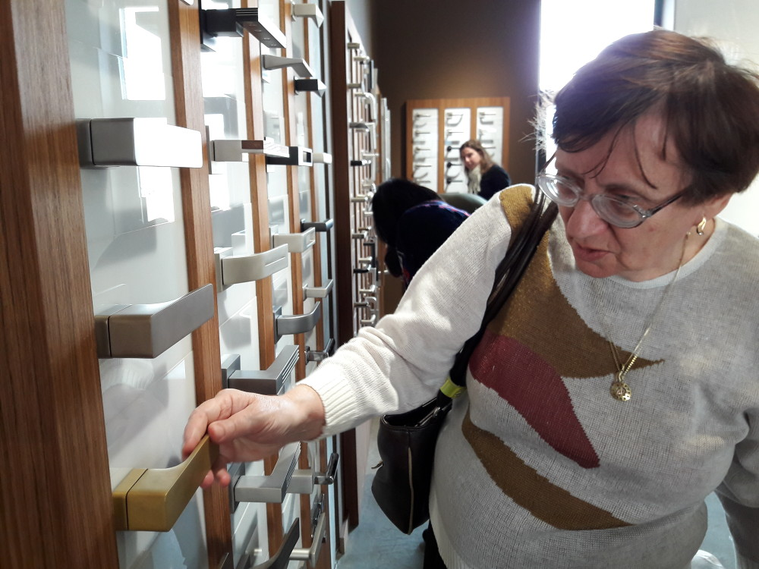

Když máme kliku
OO SONS Náchod

V Náchodě lze OO SONS Náchod navštívit při pravidelných úředních hodinách vždy v pondělí od 8 do 12 hodin. Nebo se lze telefonicky domluvit na jiném termínu. Adresa: Pražská 1759, 547 01 Náchod. Kancelář je zároveň klubovnou odbočky.

Přijďte si posedět při šálku dobré kávy či čaje. Domluvíme se na společných jednorázových či pravidelných aktivitách.

Akce:

8. dubna 2019 – od 9.00 hod. v kanceláři odbočky

Velikonoční dílnička – společnými silami si vytvoříme drobné velikonoční a jarní dekorace.

Dále:

Benediktýnský klášter v Broumově - komentovaná prohlídka kláštera, zakončená procházkou po klášterních zahradách spolu s posezením v Klášterní kavárně Café Dientzenhofer.

Dřevěnka v Úpici – komentovaná prohlídka nejstarší úpické stavební památky, vystavěné z neotesaných klád. Zapsaná jako národní kulturní památka. Po prohlídce oběd v místní restauraci.

V plánu jsou ještě další akce. O konkrétním datu a času akce budete informováni telefonicky a e-mailem.

Na setkání s Vámi se těší

Aleš Podlešák tel. 604 972 632
předseda OO SONS Náchod email: nachod-odbocka@sons.cz

OO SONS Trutnov

V Trutnově je zrakově postiženým občanům k dispozici půjčovna kompenzačních pomůcek. Je v budově bývalého Okresního úřadu ve 3. mezipatře, číslo dveří 707. Otevřeno má každé pondělí od 10.00 do 16.00 hod a ve středu od 9.00 do 13.00 hod. Na telefonu 778 702 410 nebo internetové adrese trutnov-odbocka@sons.cz je možné se v případě zájmu domluvit i na jiném dnu nebo hodině.
Na vyzkoušení i na půjčení je v trutnovské půjčovně k dispozici například kapesní kamerová lupa Compact+, rozpoznávač barev Colortest, tonometr s českým hlasovým výstupem, lékařský teploměr česky mluvící, čtečka popisků Sherlock, indikátor hladiny a světla, digitální diktafon a další. Zrakově postižený občan si zde může jednotlivé pomůcky přímo vyzkoušet a zjistit, která mu bude nejlépe vyhovovat.
Tato služba je poskytována osobám s těžkým zrakovým postižením starším 15 let, držitelům průkazu ZTP nebo ZTP/P. Před zapůjčením každé kompenzační pomůcky je nutné zaplatit kauci, která je odvozena z ceny dané pomůcky. Tato kauce je při odevzdání pomůcky vypůjčiteli vrácena. Doba zapůjčení je 14 dnů.

Se svými členy a přáteli se setkáváme každé pondělí dopoledne na naší odbočce, která je zároveň kanceláří i klubovnou, a rádi mezi sebe přijmeme každého, kdo má zájem se podělit o zkušenosti se zrakovým postižením, poznat nové lidi, jezdit s námi na výlety, potřebuje poradit, seznámit se s kompenzačními pomůckami, zkrátka vnést do svého života něco nového.

za OO SONS Trutnov
Adriana Teplá a Kamil Studený

OO SONS Vrchlabí

Naše odbočka ve Vrchlabí sdružuje lidi s těžkým zrakovým postižením. V současné době máme 36 stálých členů. Máme svoje vlastní prostory skýtající kompletní vybavení pro poskytování poradenství i společných aktivit.
Co nabízíme: poradenství, různorodé aktivity (přednášky, besedy, zvuková střelba, výlety, cvičení, výtvarné dílny aj.), zapůjčení drobných pomůcek pro lidi se zrakovým postižením, zapůjčení mluvených knih, časopisy a kalendáře ve zvětšeném černotisku, dobrovolnické služby, zajistíme doprovod.

Aktivity se členy se konají každou středu dle aktuální nabídky, o které jsou včas všichni členové informování formou sms, telefonátu, na facebooku nebo e-mailu.

Provozní doba:
Pondělí: 9:00 - 12:00 , 14:00 - 16:30
Středa: 14:30 - 17:30 (aktivity pro členy i mimo sídlo odbočky)
Kontaktní osoba:
Bc. Karolína Dvořáková
OO SONS Vrchlabí se sídlem Slovanská 1116, 543 01 Vrchlabí (naproti gymnáziu, vedle obchodu potravin Kometa)
Tel: 605 706 358
e-mail: vrchlabi-odbocka@sons.cz, karolina.dvor@seznam.cz
Facebook: SONS Vrchlabí
Webové stránky: www.sons.cz (informace o nás najdete v sekci - odbočky - Královéhradecký – Vrchlabí)
Informace podá také:
Pan Leoš Zvoníček, Optika Zvoníček, Krkonošská 29, Vrchlabí
Pan Leoš Zvoníček, provozovna Hostinné, E. Votočka 13, Hostinné - pouze středa 9-12, 13-16:30
OO SONS Hradec Králové

Program činnosti OO SONS HK na 2. čtvrtletí 2019:

Kromě akcí pořádaných ve spolupráci s TyfloCentrem Hradec Králové – informace o nich najdete v tomto informačním zpravodaji Střípek nebo na www.tyflocentrum-hk.cz vás zveme na následující klubová posezení.

Klubová posezení
se konají každou druhou středu v klubovně TyfloCentra Hradec Králové od 13 do 15 hod,
tato posezení jsou zaměřená na nejrůznější témata.
Přijďte se dovědět:
- o novinkách z činnosti SONS ČR, z.s.,
- o novinkách v právní oblasti týkající se života se zrakovým postižením,
- o nových kompenzačních pomůckách,
- prostě o všem týkajícím se života se zrakovým postižením.
- Nebo si prostě jen tak posedět u kávy či čaje, pobavit se se svými známými nebo navázat nová přátelství.

Termíny klubových posezení
- 17. dubna
- 15. května
- 12. června

Klub komentovaných filmů
Každá druhá tato středa, jednou za 4 týdny, bude věnována komentovaným pořadům, kde se kromě výměny zkušeností v oblasti poslechu komentovaných pořadů v TV dovíte i o dalších možnostech, jak se ke komentovaným pořadům dostat. Nebudou chybět ani rady, jaká technická zařízení či programy pro přístup ke komentovaným pořadům potřebujeme. V rámci tohoto klubového posezení bude možná i projekce komentovaného filmu či pořadu, dle vašeho zájmu.

Termíny klubu komentovaného filmu
- 3. dubna
- 29. května
- 26. června

Na vaši návštěvu se těší
Ing. Karel Hrubeš, předseda OO SONS Hradec Králové
adresa: Okružní 1135/15, 500 03 Hradec Králové
tel.: +420 – 608 335 137
hradeckralove-odbocka@sons.cz, hrubes@sons.cz
www.sons.cz/hradeckralove

Kontaktní dny odbočky:
Pondělí až pátek 9 hod – 13 hod (nutná telefonická domluva)

Krajské kolo soutěže ve čtení a psaní zrakově postižených

Zveme všechny, kdo si chtějí změřit své dovednosti ve čtení a psaní Braillova bodového písma a psaní na počítačové klávesnici na krajské kolo soutěže v těchto dovednostech, které se uskuteční v pátek 14. června 2019 od 9 hodin v prostorách TyfloCentra Hradec Králové, Okružní 1135/15.

Kdo máte zájem se soutěže zúčastnit, kontaktujte nejpozději do 31. května 2019 předsedu OO SONS Hradec Králové, Ing. Karla Hrubeše.

Můžete se zúčastnit všech dílčích soutěží, nebo klidně i některých, své dovednosti můžete změřit v těchto disciplínách:
- čtení Braillova bodového písma
- psaní na Pichtově psacím stroji
- psaní na tabulce
- psaní na počítačové klávesnici.

Nejlepší v jednotlivých disciplínách budou odměněni hodnotnými cenami, vítězové se pak mohou zúčastnit celostátního finále, které se uskuteční v říjnu v Praze.

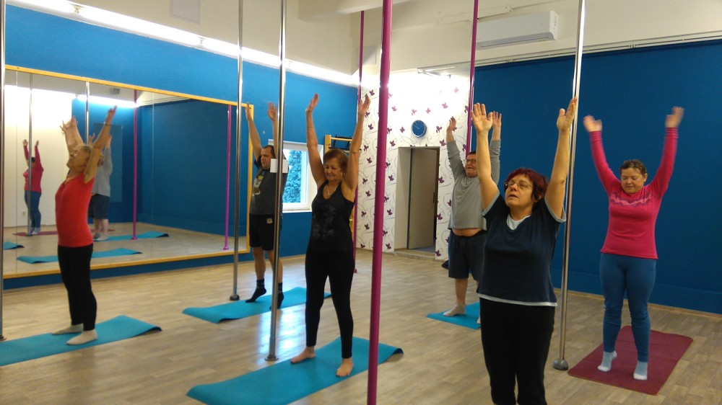

Cvičíme

Nabídka našich stálých akcí
„Mozaika“
sociálně aktivizační služby pro zrakově postižené
I naše Mozaika je poskládána z rozmanitých střípků, které pro Vás skládáme a tvoříme tak program, ze kterého si snad každý z Vás vybere něco pro sebe a získá nové zážitky.
- Odpolední posezení
Tradičním poslechovým pořadem pro nás bude i nadále připravovat pracovnice hudebního oddělení městské knihovny, paní Tereza Heuer. Poslechové pořady na různá témata si můžete poslechnout vždy třetí pondělí v měsíci od 13:30 hodin.
Pro zájemce o mozkový trénink tu máme další lekce Kurzu trénování paměti s nevidomou lektorkou paní Evou Odehnalovou od 14:00 do 15:30 hodin. Jednotlivé lekce budou probíhat vždy poslední pondělí v měsíci.
- Středa, zacvičit je třeba☺
Péči o tělesnou, ale i duševní, schránku se budeme věnovat v rámci Cvičení pro radost. Kurz bude i nadále probíhat vždy ve středu od 10:00 do 11:00 hodin v pronajatých prostorách tanečního studia Intimate na Pospíšilově třídě v bezprostřední blízkosti TyfloCentra.
- Čtvrteční setkání
I přes četné novinky, které jsme připravili, vás ani v tomto čtvrtletí neochudíme o oblíbené pravidelné akce, na které jste zvyklí a máte je rádi:
Tvoření pro každé stvoření – maximálně 3x za čtvrtletí se budeme setkávat a pokusíme se v sobě probudit tvořivost a nápaditost, kterou využijeme při tvorbě s textilem, hedvábím drátky, barvami, papírem, sklem a dalšími materiály.
Za kulturou do Klicperova divadla – jednou za čtvrtletí absolvujeme, dle nabídky, divadelní představení. Vstup na ZTP/P je 75 Kč, doprovody zdarma.
Setkání s literaturou – jednou za čtvrt roku navštívíme zvukovou knihovnu a seznámíme se s novými tituly na zvukových nosičích.
Plavání – pravidelně 1x za čtvrtletí si na 2 hodiny půjdeme zaplavat do královéhradeckého Aquacentra. Využít zde můžete bazén s vlnobitím, dva vířivé bazénky, teplý bazének, páru. Dále je možné přejít spojovacím koridorem a jít si zaplavat do plaveckého bazénu (50 m). Vstup na 2 hodiny na průkaz ZTP/P je 105 Kč.
Plánované jednorázové akce:
- přednáškové programy
- prohlídka zámku v Doudlebách nad Orlicí
- výjezdový výlet do sklípku
- exkurze letiště Pardubice
- II. prohlídkový okruh Hradcem Králové
- Podorlická sodovkárna v Rychnově n. K.
- turistika (hořické sympozium, Peklo-Nové Město nad Metují a zpět)
…a mnoho dalšího
Plánované jednorázové aktivity budou realizovány na základě zájmu a počtu účastníků. Proto prosíme vás, případné zájemce, abyste nás kontaktovali a sdělili, kterých akcí se chcete zúčastnit. Zároveň vítáme i tipy na další aktivity, jenž bychom mohli v TyfloCentru uskutečnit.
- Společné vaření
Všichni milovníci dobrého jídla se mohou společně s námi zúčastnit vaření, které probíhá každé úterý dopoledne od 9:30. Je nutná telefonická domluva alespoň den předem. V případě nedostatečného počtu účastníků bude akce zrušena. Několik ukázek receptů z naší úterní kuchyně jsme pro Vás připravili i v tomto čísle Střípku.
Telefonní číslo: 495 52 37 29

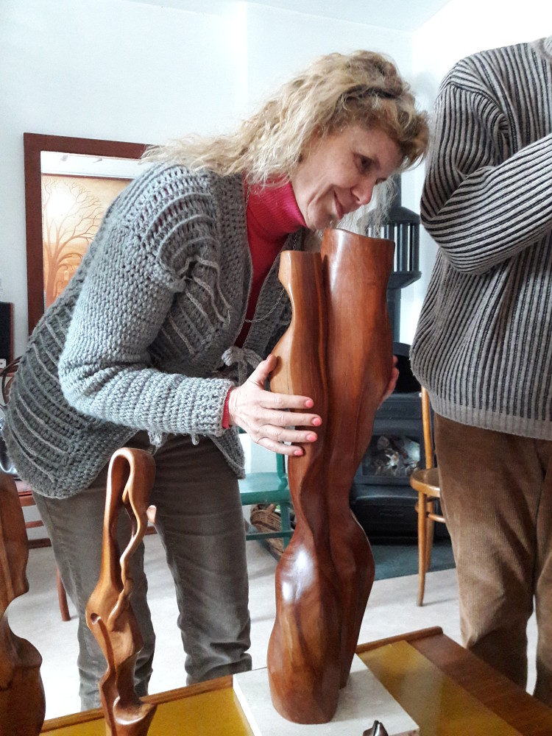

Dřevěné linie

Seznam akcí na II. čtvrtletí roku 2019

TyfloCentrum Hradec Králové, o.p.s.

společně s OO SONS Hradec Králové Vás zvou

DUBEN

- Úterý 2. 4. od 9:30 hodin
Společné vaření.

- Středa 3. 4. od 10:00 hodin
Cvičení pro radost.

- Čtvrtek 4. 4. od 9:30 hodin
„Titanic nebo plovoucí město?“ – cestopisná přednáška Moniky Novákové o roce stráveném na zaoceánské výletní lodi a plavbách z Miami a New Yorku do Střední Ameriky a oblasti Karibiku.

- Úterý 9. 4. od 9:30 hodin
Společné vaření.

- Středa 10. 4. od 10:00 hodin
Cvičení pro radost.

- Čtvrtek 11. 4.
Nahlédnutí do ševcovské dílny pana Pavla Švientyho v Pardubicích. Boty se zde šijí postaru především z hovězích a telecích kůží. Dozvíme se co vše je k výrobě jednoho páru střevíců zapotřebí, jak dlouho proces trvá a v čem jsou největší výhody ručně šité obuvi na míru.

- Pondělí 15. 4. od 13:30 hodin
Odpolední posezení s paní Terezou Heuer: „S Tebou mě baví svět - známá česká komedie převyprávěná herci.“

- Úterý 16. 4. od 9:30 hodin
Společné vaření.

- Středa 17. 4. od 10:00 hodin
Cvičení pro radost.

- Čtvrtek 18. 4.
Exkurze do výrobny pravých hořických trubiček v Miletíně s možností nákupu produktů v podnikové prodejně.
Vstupné na osobu 20 Kč.

- Úterý 23. 4. od 9:30 hodin
Společné vaření.

- Středa 24. 4. od 10:00 hodin
Cvičení pro radost.

- Čtvrtek 25. 4. od 10:30 hodin
Radúz a Mahulena - české poetické drama, které na motivy slovenské pohádky napsal Julius Zeyer v roce 1896 na hlavní scéně Klicperova divadla v režii Terezy Karpianus. Příběh o lásce, která si neúnavně razí cestu navzdory státním zájmům, přes odpor rodičů, překonává kletby a kouzla. O Mahuleně, která pro lásku obětuje vše – domov, rodinu i lidskou podobu a o Radúzovi, který musí překonat nenávist královny Runy a dusivou lásku královny Nyoly, kterého dostihne zlá kletba a zhojí jej jen nezlomná láska a krev jeho milované Mahuleny.
Vstupné 75 Kč na průkazky ZTP a ZTP/P, doprovody zdarma.

- Pondělí 29. 4. od 14:00 do 15:30 hodin
Kurz trénování paměti s paní Evou Odehnalovou.

- Úterý 30. 4. od 9:30 hodin
Společné vaření.

KVĚTEN

- Čtvrtek 2. 5. od 9:30 hodin
Kino Komento – česká komedie Po čem muži touží (2018).

- Úterý 7. 5. od 9:30 hodin
Společné vaření.

- Čtvrtek 9. 5.
Program zrušen.

- Úterý 14. 5. od 9:30 hodin
Společné vaření.

- Středa 15. 5. od 10:00 hodin
Cvičení pro radost.

- Čtvrtek 16. 5.
Výlet do polského města Kudówa Zdroj, návštěva tržnice a následně prohlídka lázeňského městečka. Doprava zajištěna vlastním autobusem, počet účastníků omezen kapacitou autobusu.
Poplatek 100 Kč/osobu.

- Pondělí 20. 5. od 13:30 hodin
Odpolední posezení s paní Terezou Heuer: „Proč muži neposlouchají a ženy neumí číst v mapách - jak to doopravdy je?“

- Úterý 21. 5. od 9:30 hodin
Společné vaření.

- Středa 22. 5. od 10:00 hodin
Cvičení pro radost.

- Čtvrtek 23. 5. od 10:00 hodin
Setkání s literaturou ve zvukové knihovně s prezentací nových titulů.

- Pondělí 27. 5. od 14:00 do 15:30 hodin
Kurz trénování paměti s paní Evou Odehnalovou.

- Úterý 28. 5. od 9:30 hodin
Společné vaření.

- Středa 29. 5. od 10:00 hodin
Cvičení pro radost.

- Čtvrtek 30. 5. od 10:00 do 11:00 hodin
Návštěva solné jeskyně Relax v Hradci Králové. Procedura v solné jeskyni trvá 50 minut. Do solné jeskyně se vchází v běžném oblečení, v bílých ponožkách. Po vstupu se usadíte do příjemných polohovacích křesel a při tiché relaxační hudbě postupně dochází k zharmonizování a zrelaxování těla.
Vstupné 80 Kč na osobu. Kapacita jeskyně je 10 osob.

- Pátek 31. 5. až neděle 2. 6.
Víkendový pobyt v Rýmařově (viz. pozvánka).

ČERVEN

- Úterý 4. 6. od 9:30 hodin
Společné vaření.

- Středa 5. 6. od 10:00 hodin
Cvičení pro radost.

- Čtvrtek 6. 6. od 9:30 hodin
Písně modravých dálek, písně o kamarádství a lásce, životě a smrti. Písně tuláků pod hvězdami, písně jezdců na koních, písně námořníků. Písně o přátelství a zradě, o štěstí a naději. Vyprávění o klisně Sonike a dálkových koňských výpravách v letech 2005 a 2006.
Na kytaru hraje a zpívá Jan Rázl.

- Úterý 11. 6.
Vaření zrušeno.

- Středa 12. 6. od 10:00 hodin
Cvičení pro radost.

- Čtvrtek 13. 6. od 9:30 hodin
Další ze setkání s hradeckými lesy a Ing. Anetou Bůžkovou. „Od semínka po nábytek“ - tentokrát s povídáním o pěstování lesa a lesnickém oboru, který se zabývá péčí o lesní porosty od jejich vzniku až po zpracování dřeva.
Cena za program 30 Kč/osoba.

- Pondělí 17. 6. od 13:30 hodin
Odpolední posezení s paní Terezou Heuer: „Příběhy památných stromů - trocha českých dějin pohledem devíti starých stromů.“

- Úterý 18. 6. od 9:30 hodin
Společné vaření.

- Středa 19. 6. od 10:00 hodin
Cvičení pro radost.

- Čtvrtek 20. 6.
Návštěva zoologické zahrady Chleby u Nymburka s komentovanými prohlídkami staré a nové části. Během prohlídek bude možný kontakt s různými zástupci zvířecí říše (daňci, drobní savci, plazi, bezobratlí), pro hmatovou ukázku budou k dispozici přírodniny jako peří, vlna, srst, atd.
Držitelé průkazu ZTP/P a jejich průvodci mají vstup zdarma. Cena za komentované prohlídky: 40 Kč/os.

- Pondělí 24. 6. od 14:00 do 15:30 hodin
Kurz trénování paměti s paní Evou Odehnalovou.

- Úterý 25. 6. od 9:30 hodin
Společné vaření.

- Středa 26. 6. od 10:00 hodin
Cvičení pro radost.

- Čtvrtek 27. 6. od 9:30 hodin
Výlet na dvoukolech po okolí Hradce Králové. V případě nepřízně počasí změna programu vyhrazena.

Pozvánka na akce regionálního pracoviště Jičín

Program našich sociálně terapeutických činností na duben až červen 2019:
24. dubna
- V klubovně TyfloCentra, Vrchlického 823, Jičín proběhne „Zpívání s harmonikou“. Odpolední setkání s panem Hynkem Mazourem, který zahraje k poslechu i společnému zpěvu.
22. května
- Povídání „Fauna a flora Chorvatska II.“ s Mgr. Petrou Zíkovou, přírodovědkyní Regionálního muzea a galerie v Jičíně se bude konat v konferenčním salonku v prostorách jičínského zámku. Sraz ve 13:45 hodin před muzeem.
19. června
- „Archeologie Jičínska na dotek“. Přednáška Mgr. Dominiky Schmidtové, archeoložky Regionálního muzea a galerie v Jičíně v konferenčním salonku v prostorách jičínského zámku. Sraz ve 13:45 před muzeem.

Zahájení všech středečních schůzek je ve 14 hodin.
Srdečně zveme uživatele našich služeb a nové zájemce.

Provozní doba pracoviště:
Pondělí, středa: 8 – 12, 13 - 17 hodin (ambulantně)
Úterý, čtvrtek: 8 – 12, 13 - 16 hodin (terénně)

Kontaktní údaje
Adresa: Vrchlického 823, 506 01 Jičín
Telefon: 493 522 122, mobil 739 578 900
email: jicin@tyflocentrum.cz
Na setkání s Vámi se těší
Mgr. Soňa Skočovská

Pozvánka na akce regionálního pracoviště Náchod

Program našich aktivit na duben až červen 2019:

Zveme Vás na tradiční dopolední setkání, pořádané společně s OO SONS Náchod, každou poslední STŘEDU v měsíci. Vždy od 9 hodin v nových prostorách na adrese Pražská 1759 (dveře číslo 249). Přijďte se poradit v sociálně právní oblasti nebo prohlédnout a vyzkoušet kompenzační pomůcky či jen tak posedět u kávy a čaje se starými známými.

Termíny schůzek: 24. dubna, 29. května, 26. června

Provozní doba pracoviště:
Středa: 8 - 12, 13 - 17 h ambulantně (na pracovišti)
Pátek: 8 – 12 h terénně (pro objednané)

Kontaktní údaje:
Adresa: Pražská 1759, Náchod
Telefon: 739 578 910
e-mail: nachod@tyflocentrum.cz

Na setkání s Vámi se těší

Za TyfloCentrum HK, o.p.s. Za OO SONS Náchod
Mgr. Pavla Tomášková Aleš Podlešák

Pro uživatele sociálně aktivizačních služeb

Vážení a milí uživatelé našich SASek,

jsme rádi, že nám zachováváte svou přízeň a službu využíváte ať už pravidelně či nárazově. Vzhledem ke zkvalitňování služby bychom chtěli nově nastavit podmínky přihlašování na akce nabízené ve čtvrtletním programu. Nabídka našich aktivit je poměrně obsáhlá, z čehož vyplývá, že od vás uživatelů přijímáme velké množství informací o tom, čeho se chcete v budoucnu účastnit, co vás zaujalo a láká vás absolvovat. Mnohdy se toto děje „mezi řečí“ v rámci právě probíhající aktivity a někdy je pro nás obtížné si vaše nahlášení udržet v paměti do doby než se ocitneme v kanceláři a informaci si zaznamenáme. Rádi bychom také omezili období, na které je možné se nahlašovat a to maximálně na měsíc dopředu. Jsme přesvědčeni, že takto zpřístupníme naše aktivity i dalším uživatelům, kteří službu využívají spíše nárazově a vybírají si konkrétní jednotlivé akce.
Ve vašem zájmu vás proto žádáme o nahlašování na akce SAS výhradně v kanceláři TC HK, telefonicky či emailem mé osobě (tel: 604 983 814, email: jurniklova@tyflocentrum.cz). V případě mé nepřítomnosti lze informaci sdělit sociálním pracovnicím ve službě SAS, kolegyním Janě Ludvíkové (ludvikova@tyflocentrum.cz) nebo Pavle Tomáškové (tomaskova@tyflocentrum.cz), případně volat na telefonní čísla 495 523 729 nebo 739 578 880.
Dále vás prosíme o součinnost při hodnocení proběhlých akcí. Naše všetečné dotazy na to „jak se Vám to líbilo“ chápejte jako vodítko pro nás ke zlepšení toho co děláme a jak to děláme. Protože vše co děláme, děláme pro vás, naše zrakově postižené uživatele a největší odměnou je, když víme, že jste spokojení. To dává našemu snažení smysl.

Lucie Jurniklová
Něco dobrého z naší kuchyně…

Zapečené radiátory s krustou
(originální recept z TyfloCentří kuchyně)

Ingredience: 300 g těstovin tvaru radiátorů (koupíte pod názvem Radiatori), 1 lžíce olivového oleje, 1 cibule, 3 stroužky česneku, 750 g rajčat, 1 konzerva fazolí v rajčatové omáčce, 1 malá konzerva sterilované kukuřice, 1 konzerva tuňáka v oleji, 50 g sušených či nakládaných rajčat, 2 hrsti bazalkových lístků nebo sušenou bazalku, 60 ml citronové šťávy, sůl, pepř.

Ingredience na krustu: 200 g čerstvé strouhanky, 100 g másla, 1 lžíce najemno nastrouhané citronové kůry, 2 stroužky česneku, 100 g parmazánu, sůl, pepř.

Postup: Troubu rozehřejeme na 200°C. Těstoviny uvaříme podle návodu na obalu ve vroucí osolené vodě. Po uvaření slijeme a odložíme stranou. Na pánvi rozehřejeme na vyšším plameni olej a zpěníme nadrobno nakrájenou cibulku. Pak snížíme plamen a přidáme do pánve česnek nakrájený na plátky, sušená nebo nakládaná rajčata a bazalku. Čerstvá rajčata spaříme ve vroucí vodě, oloupeme, nakrájíme na kostičky a vsypeme do pánve k ostatním ingrediencím. Směs přivedeme k varu a necháme na mírném ohni probublávat. Za cca 15 minut přidáme konzervy fazolí, kukuřice a tuňáka a ještě asi čtvrt hodiny provaříme.
Pánev sejměte z ohně a její obsah promíchejte s těstovinami. Směs rozprostřete do mělčí nádoby vhodné k zapékání.
Suroviny na krustu zpracujte prsty, podobně jako drobenku na koláč a těstoviny jí stejnoměrně posypejte. Zapékáme cca 10-15 minut do doby, kdy strouhanka zezlátne a je křupavá.

Kolektiv pracovníků přeje dobrou chuť!

Děkujeme všem, kteří podporují naši činnost:

  MPSV |   Úřad práce |   Královéhradecký kraj


Evropská unie Evropský sociální fond Operační program Zaměstnanost
  Město Hradec Králové |   Akcenta CZ, a.s |  |   Město Jičín
  Město Hořice v Podkrkonoší |  |   Město Náchod

  Město Kopidlno |   Sbírka Bílá pastelka |   Město Nová Paka |   Lázně Bělohrad

Microsoft

a další individuální dárci.

Střípek je vydáván pouze pro vnitřní potřebu klientů TyfloCentra Hradec Králové o.p.s. a členů a příznivců Sjednocené organizace nevidomých a slabozrakých ČR.
Je neprodejný.
V Hradci Králové, březen 2019.

